##### C:\Users\Usuario\Desktop\Misa Niños\Evan-21-Pasc-B-1-10\dibu 6 junio 2021 color texto (1).jpgJESÚS-PAN.bmpMISA CON NENOS

##### 6 de xuño de 2021

##### CORPUS CHRISTI

**Marcos 14,12-16.22-26:**

***“Isto é o meu corpo.***

***Isto é o meu sangue”*.**

**Mensaxe: Corpus Christi**

**O teu Pan foi, é e será.**

**1. ACOLLIDA**

Benvidos, irmáns e irmás, á celebración da nosa fe nesta festa grande do Corpus Christi. Que grande é Xesús que se quixo quedar connosco para sempre. O domingo, ao repetir as súas palabras na última Cea, el faise presente entre nós na súa Palabra e no seu Pan. Que gran festa! Atopámonos con Xesús cada domingo para encher o noso corazón de amor e de forza para ser as súas testemuñas hoxe. Pero ese amor que recibimos, El quere que o repartamos a tantos pobres e necesitados, que a nosa vida sexa como a del, darnos, compartir, servir. Os pobres son hoxe a cara de Cristo. E Xesús invítanos na Campaña de Cáritas a recoñecelo, custodialo e adoralo nos pobres e así mellorar o mundo.

*(O Cartel de Fano deste domingo ou o da Campaña de Cáritas).*

*No nome... -* ***O Señor Xesús, que por amor se fixo Pan para ser o noso alimento, sexa convosco****.*

**2. PETICIÓNS DE PERDÓN**

*Dispoñemos o noso corazón para participar nesta Eucaristía con atención e limpos de todo pecado.*

*-*Porque comulgamos o Corpo de Cristo, pero cústanos comulgar cos irmáns. *Señor, ten piedade de nós.*

-Porque comemos o Corpo entregado de Cristo, pero non crecemos en amor e en entrega. *Cristo, ten piedade*

*de nós.*

-Porque compartimos a mesa do Señor, pero non compartimos o noso ser e o que temos. *Señor, ten piedade*

*de nós.*

1. 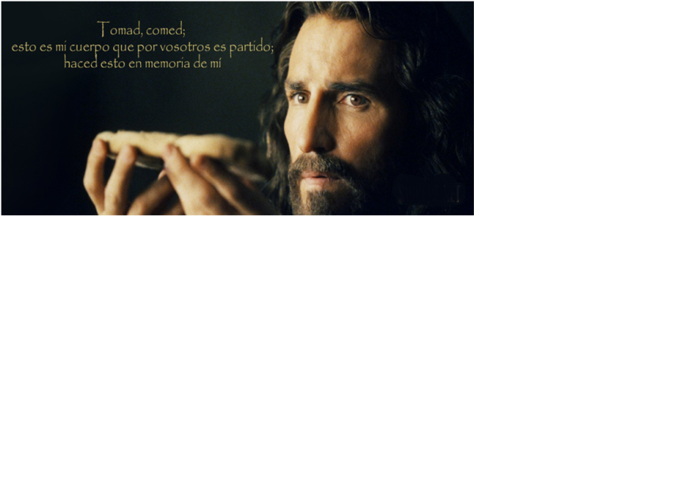**MONICIÓN ÁS LECTURAS**

Na 1ª lectura escoitaremos un rito que quería significar a alianza de Deus co pobo de Israel. Aquel rito era unha metáfora do que celebramos nós na eucaristía. Na segunda lectura cóntasenos que antes de Xesús o pobo xudeu achegábase a Deus por ritos e sacrificios de animais, mentres que nós facémolo grazas a Xesucristo. No evanxeo, Marcos nárranos a institución da Eucaristía na Derradeira Cea.

1. **ORACIÓN DA COMUNIDADE**

*(Sacerdote) Ao Pai que en Xesús quere celebrar a súa festa connosco dicímoslle:*

***-Queda connosco, Señor.***

1. Pola Igrexa, a familia dos fillos de Deus, para que nos queiramos como irmáns. Oremos.

2. Polos sacerdotes, polas relixiosas, polas vocacións. Oremos.

3. Polo mundo para que sexa un mundo de paz, de amor e de fraternidade. Oremos.

4. Polos que seguimos a Xesús para que sexamos como el pan que se parte e dáse. Oremos.

5. Pola nosa parroquia (ou comunidade) para que sexamos próximos aos pobres. Oremos.

6. Polos que vimos a misa para que descubramos a Xesús nos pobres. Oremos.

7. Polos que adoramos a Cristo na misa para que lle adoremos e sirvamos nos seus pobres. Oremos.

8. Polos voluntarios de Cáritas, a man xenerosa e tendida aos pobres das nosas parroquias. Oremos.  
*(Sacerdote) Noso Pai, que saibamos facer a túa vontade e sexamos construtores do teu Reino. Por Xesucristo, noso Señor.*

**5. PRESENTACIÓN DE OFRENDAS**

**[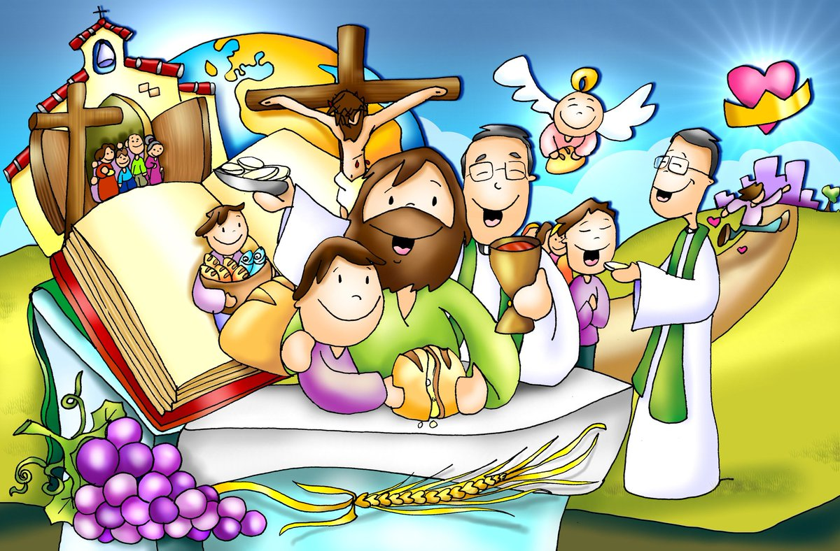](https://www.google.es/url?sa=i&source=images&cd=&cad=rja&uact=8&ved=2ahUKEwjFnIKU6qrbAhWMC-wKHdvFBVcQjRx6BAgBEAU&url=https://twitter.com/fanopatxi/status/979320230957764608&psig=AOvVaw3tk1LKCgNSYx1FWkwHCSAU&ust=1527680085848092)COLECTA DE CÁRITAS:** ofrecémosche a colecta que acabamos de facer para Cáritas. É o mellor reflexo dos nosos bos desexos de compartir e solidariedade cos máis pobres e necesitados da nosa comunidade. Nela vai o noso amor, aínda que só sexa un pequeno reflexo do amor que levou ao teu Fillo a entregar a súa vida por nós. Ao comer o teu Corpo, fainos, Señor, capaces de darnos e adorar a Xesús nos irmáns máis pequenos.

**GRANS DE TRIGO E RACIMO DE UVAS:** Señor, eu tráioche e ofrézoche un dos teus máis marabillosos agasallos para connosco: estes grans de trigo e este acio de uvas. Coa suor da súa fronte arríncanos os agricultores da terra. E, transformados en pan e viño, son o alimento e a bebida máis básica, que sacia o fame e a sede. O teu fillo elixiunos como signo do seu Corpo e do seu Sangue, e recórdannos, día a día, o teu amor incondicional e a súa entrega por nós. Que valoremos máis a Eucaristía, Señor.

**6. PROCESIÓN CO SANTÍSIMO O MOMENTO DE ORACIÓN**

-Nalgúns lugares faise **procesión co santísimo.** Pódense decorar as rúas con flores, ou facer algún altar nalgunhas delas… Adoitan participar os nenos que ese fan a comuñón.   
Tratemos polo menos de facer un momento de oración logo da comuñón. Deixamos o copón encima do altar ou poñemos a forma na custodia e entoamos “Cantemos ao amor dos amores” ou “Non adoredes a ninguén máis ca El! e logo facemos a oración de poscomuñón e damos a bendición co Santísimo. Tamén se pode poñer unha destas cancións de fondo:

-Estás aquí, Jésed (Canto a la Eucaristía): <https://www.youtube.com/watch?v=hwRGk-f1mIs>

-Veño aquí meu Señor, Brotes de Olivo.: <https://www.youtube.com/watch?v=LQ37HwOZUes>

-Ti estás aquí, Xesús Adrián Romero e Marcela Gándara, canto: <https://www.youtube.com/watch?v=-ALOwx-RHm4>

-Vin adorarte: <https://www.youtube.com/watch?v=aLDhRZQJ2QM>

Mi luz Consuelo y esperanza, Jésed: <https://www.youtube.com/watch?v=3FEYf7mcNjk>

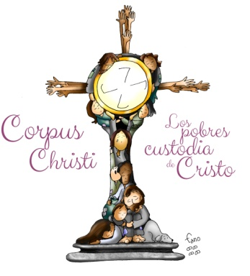

**7. SUXESTIÓNS**

|  |  |
| --- | --- |
|  | -Hoxe deberíase recalcar a importancia de ir á festa da eucaristía onde está Xesús presente e adoralo, custodialo no irmán necesitado. Así o explica Fano na súa custodia de pobres: os pobres son sacramento do encontro con Xesús. A súa verdadeira custodia. Deixémonos interpelar por este misterio santo.  -Pódese facer unha **colecta de Cáritas** para os máis pobres da parroquia ou da diocese entregándoa aos de Cáritas explicando o lema que temos ao fondo: “Pan partido, alimento de fraternidade”. Tamén se podería pedir o testemuño dalgún voluntario de Cáritas ou explicar o que se fai na parroquia como compromiso cos pobres ao longo do ano: reparto de alimentos, etc … e iso como froito do noso amor a Cristo feito pan, entrega, servizo. |

**8. VÍDEOS 10º ORDINARIO -B CORPUS CHRISTI (Mc 14,12-16.22-26)**

- Evanxeo Corpo e Sangue de Cristo, debuxos: <https://www.youtube.com/watch?v=s8F6kvFsnN4>

-Xoves santo, a Derradeira Cena, debuxos: <https://youtu.be/xVvEh03lq3U>

-Evanxeo Corpus, película: <https://www.youtube.com/watch?v=k2eyD0552lA>

-Canción da Eucaristía, Valiván: <https://www.youtube.com/watch?v=LhfE8uo0VaE>

-Pan e Viño (Corpus), Javier Brú, canción: <https://www.youtube.com/watch?v=EXrv_BuUoQE>

-Eu Son o Pan de Vida, canto: <https://www.youtube.com/watch?v=iCCDxron4zA>

-Pan de vida, Verbo divino 2012, reflexión: <https://www.youtube.com/watch?v=AQkq9Uexq78>

-Conta comigo, Verbo divino-2015, reflexión Corpus: <https://www.youtube.com/watch?v=i4aWyfEmKvQ>

-O máis bonito é…, Verbo divino-2018, reflexión: <https://www.youtube.com/watch?v=ItQicJG_REc>

**-**Somos o que amamos, Verbo divino 2021, reflexión: <https://www.youtube.com/watch?v=Q_iqn7N2bYw>)

-Evanxeo na linguaxe de signos: <https://www.youtube.com/watch?v=jT0vhgqZQA0>

